Zoom

사용 및 관리

매뉴얼

1. 요금제
2. 운영 시스템
3. 대표적 기능
4. 회의 예약 및 시작 방법
5. 요금제

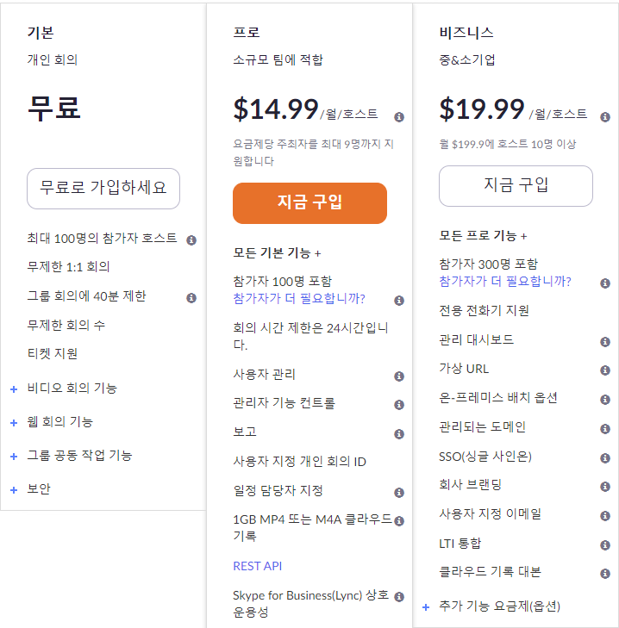

1. 고려해야할 요건
2. 동시에 몇 개의 수업이 일어나는가
3. 학생의 수는 얼마나 되는가
   * 학생의 수가 많지 않다면 동시간대 일어나는 수업은 호스트 -> 소회의실 운영으로 대체 가능
4. 운영 시스템

기본 용어

1. 회의 : 줌으로 여는 실시간 온라인 모임 지칭
2. 호스트 : 회의를 주최 및 여는 대상
3. 참가자 : 회의에 참가하는 대상

운영 방식

1. 호스트가 회의를 예약 또는 시작함
2. 호스트가 참가자에게 회의 링크를 공유
3. 참가자는 별도의 프로그램/회원가입 필요 없이 회의에 참여 가능
4. 호스트는 언제든지 회의를 중단할 수 있음.

* 꼭 PC가 아니어도 패드, 휴대폰 등으로 회의 시작 및 참여 가능

1. 대표적 기능
2. 대기실

호스트가 공유한 링크가 의도치 않은 대상에게 유포되더라도, 대기실 기능을 통해 호스트가 원하는 참가자만 회의에 참가하도록 할 수 있음.

1. 기록 (동영상 녹화)

회의 내용을 그대로 녹화할 수 있음

1. 화면공유

회의 참가자의 화면을 공유할 수 있음. 단, 한번에 한명만 공유 가능.

화면을 공유하더라도 발표자의 모습은 하단에 축소되어 나옴.

1. 소회의실

회의 하나를 열어도 호스트가 소회의실을 구분하여 참가자를 이동시킬 수 있음. 또한 강제로 다시 회의에 소집할 수 있음.

1. 참가자 관리

강제 추방 / 강제 음소거 / 비디오 요청 등 참가자를 관리할 수 있는 기능 존재

1. 채팅

회의 참가자들 간 채팅 가능. 마이크가 없어도 채팅을 남길 수 있음

1. 회의 예약 및 시작 방법
2. 로그인 후 메인 페이지에서 내 계정 클릭

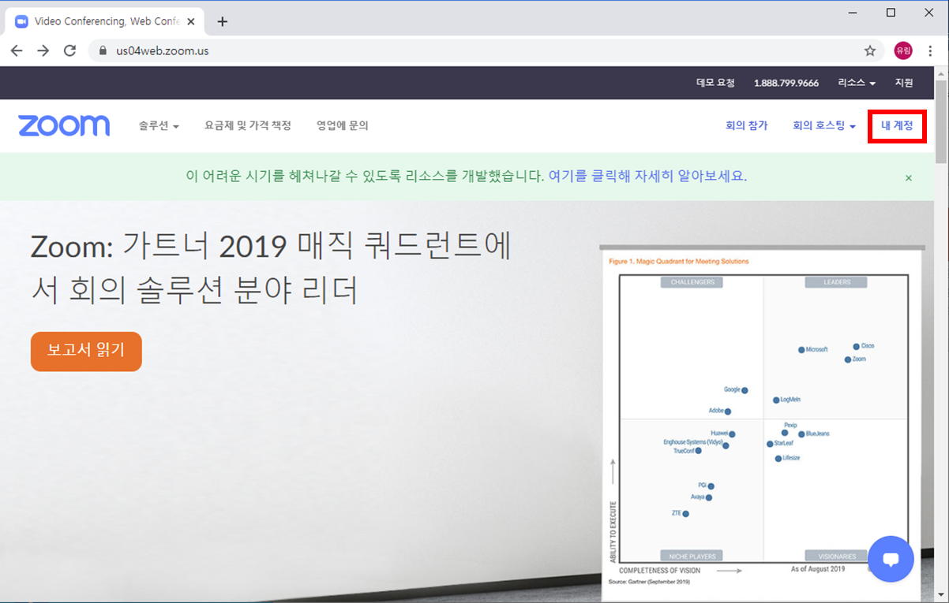

1. 계정 정보 페이지에서는 개인 아이디 등 정보 확인 가능. 좌측 메뉴에서 “회의” 탭 클릭

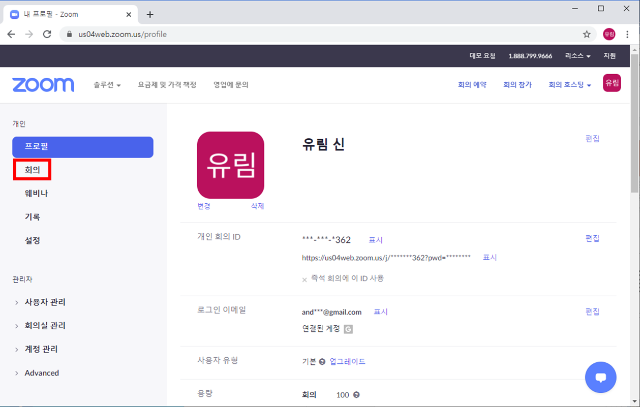

1. “새 회의 예약” 클릭

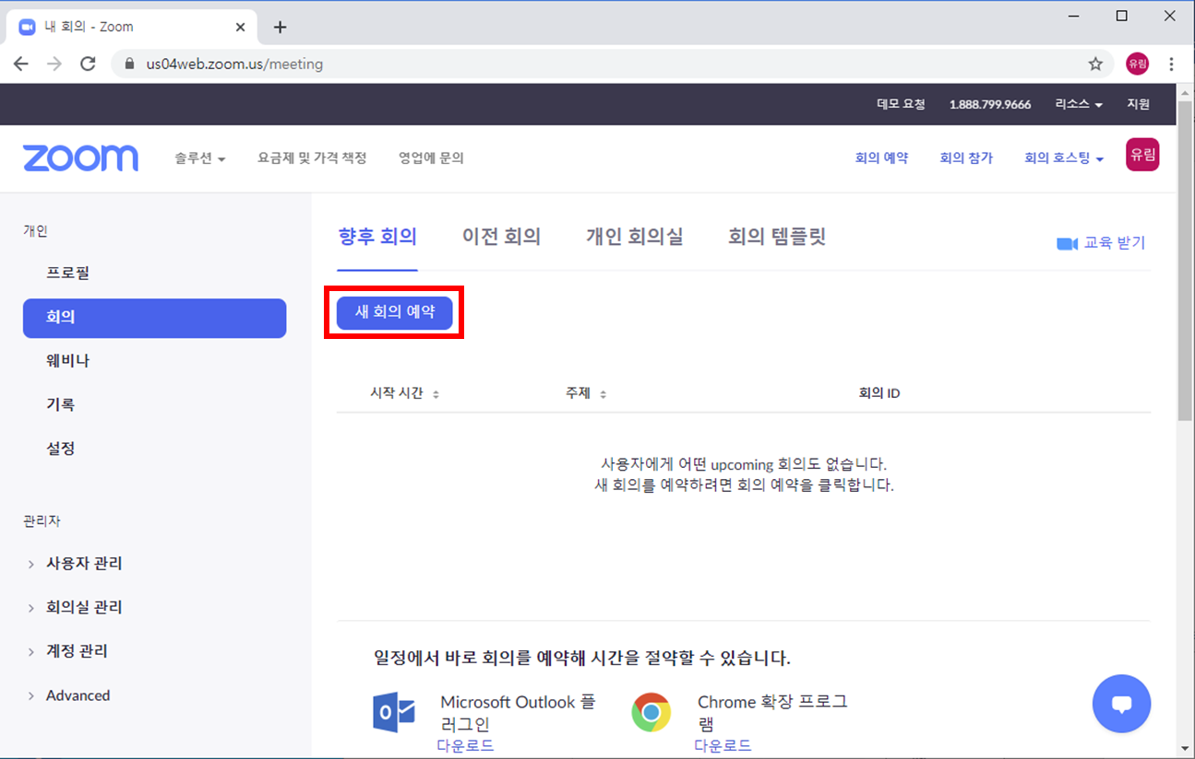

1. 세부 옵션 설정

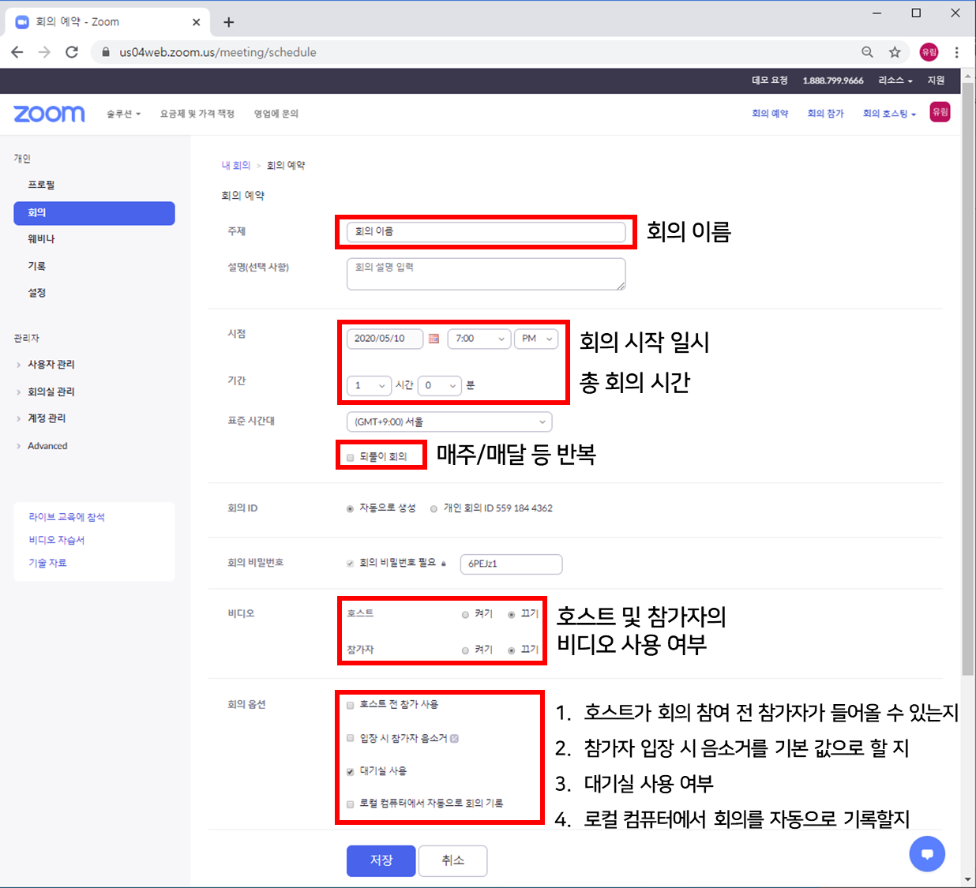

1. (되풀이 사용 시) 세부 옵션 설정

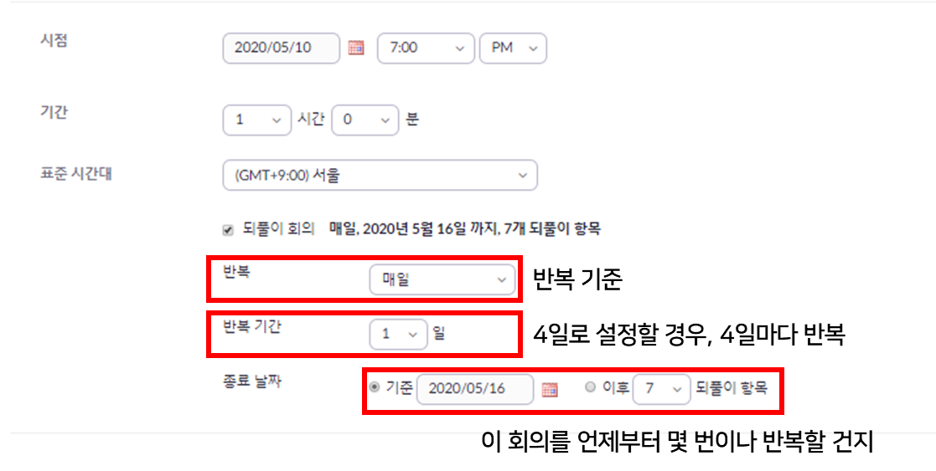

요일 반복도 사용 가능

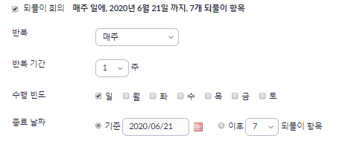

1. 회의 설정을 모두 마친 후 “저장” 클릭

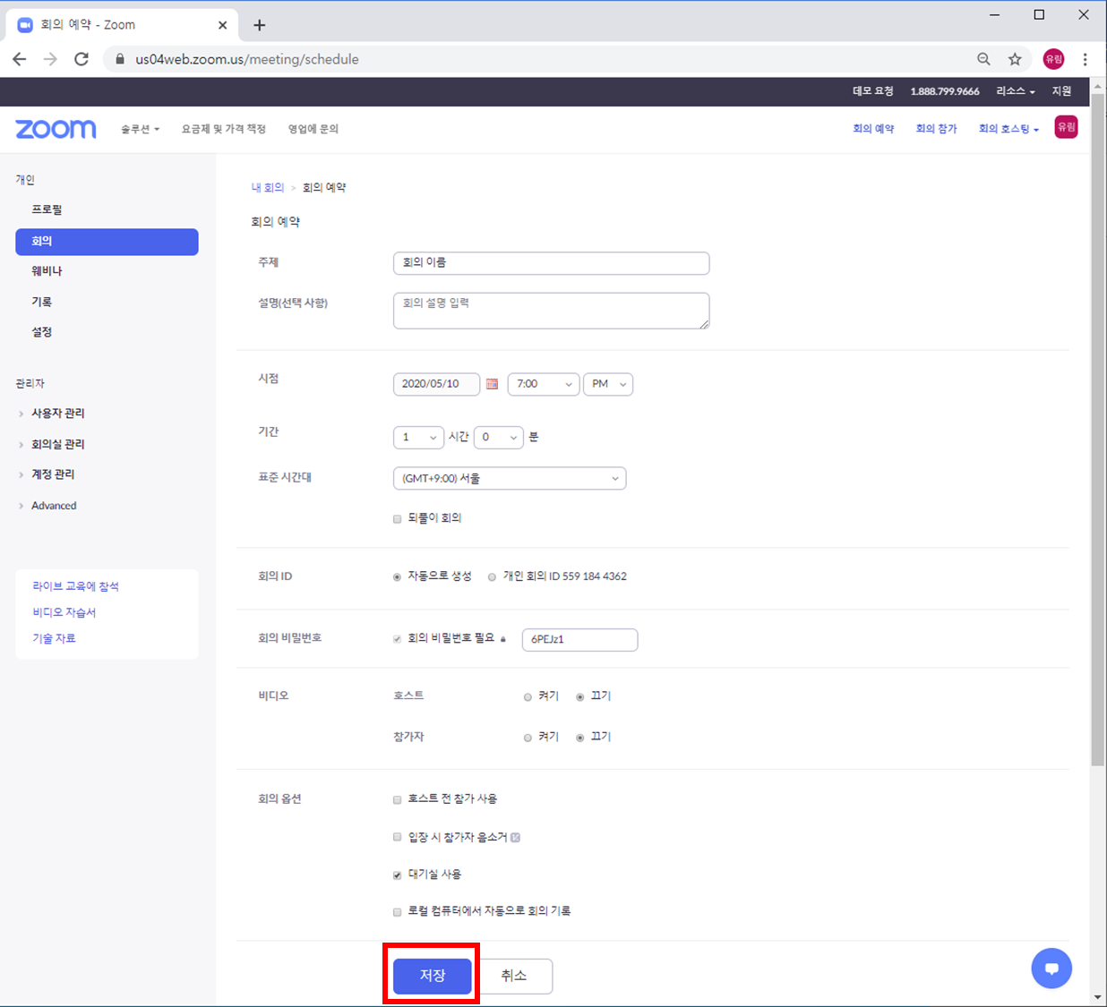

1. 예약한 회의를 확인할 수 있음. 회의 이름을 눌러 상세 정보 확인을, 시작을 눌러 회의를 시작할 수 있음
   * 회의 시간이 아니어도 시작을 통해 바로 회의를 시작할 수 있음.

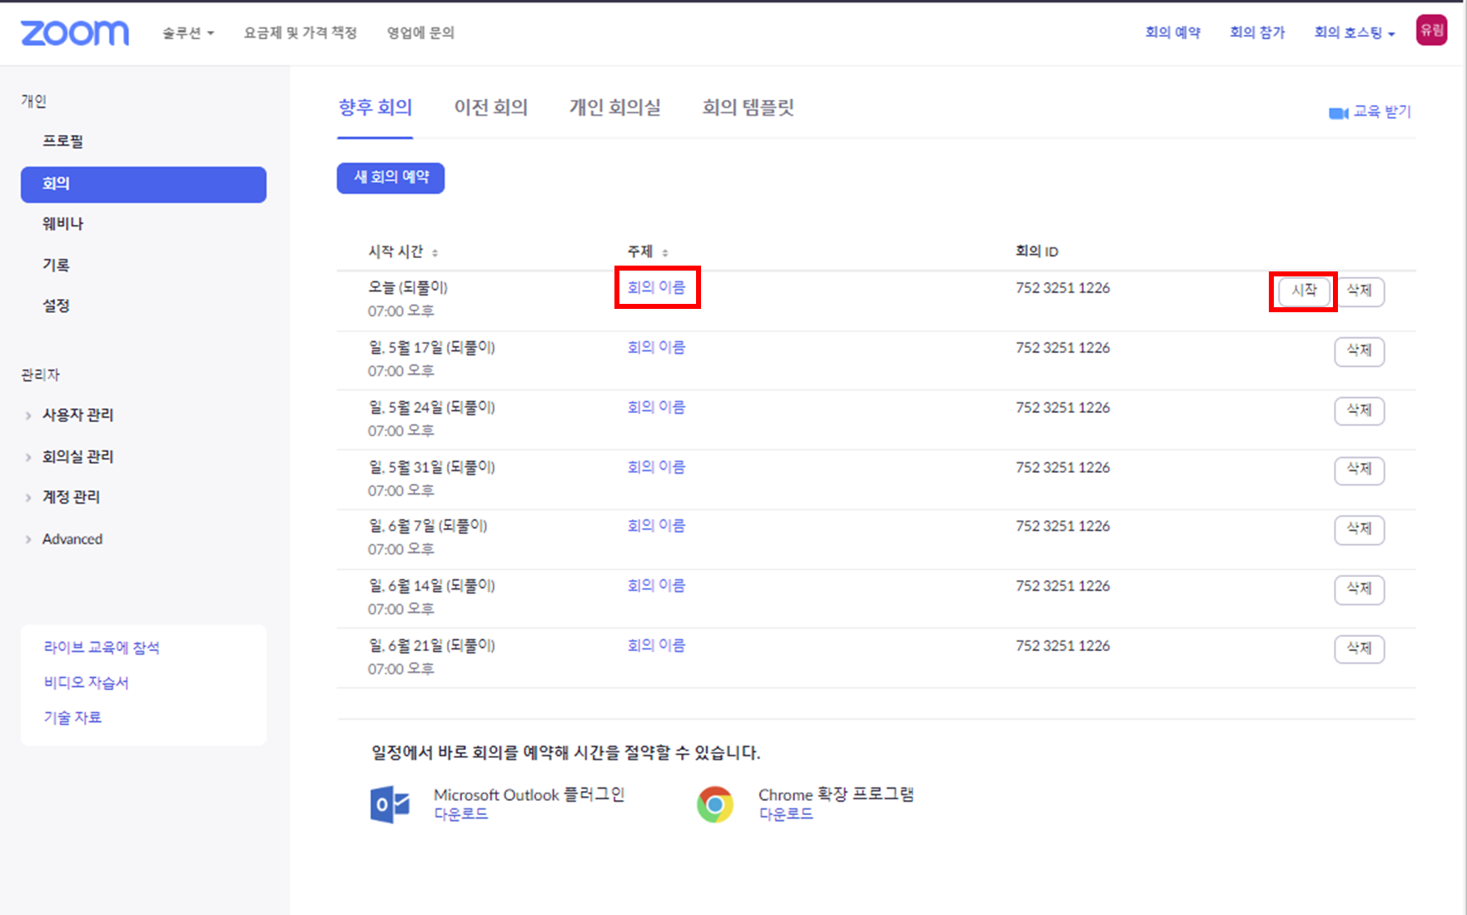

1. 회의 상세 정보에서 회의 시작/편집/링크 복사 등을 할 수 있음

링크 복사에 있는 링크를 가지면, 회의실에 참가할 수 있음.

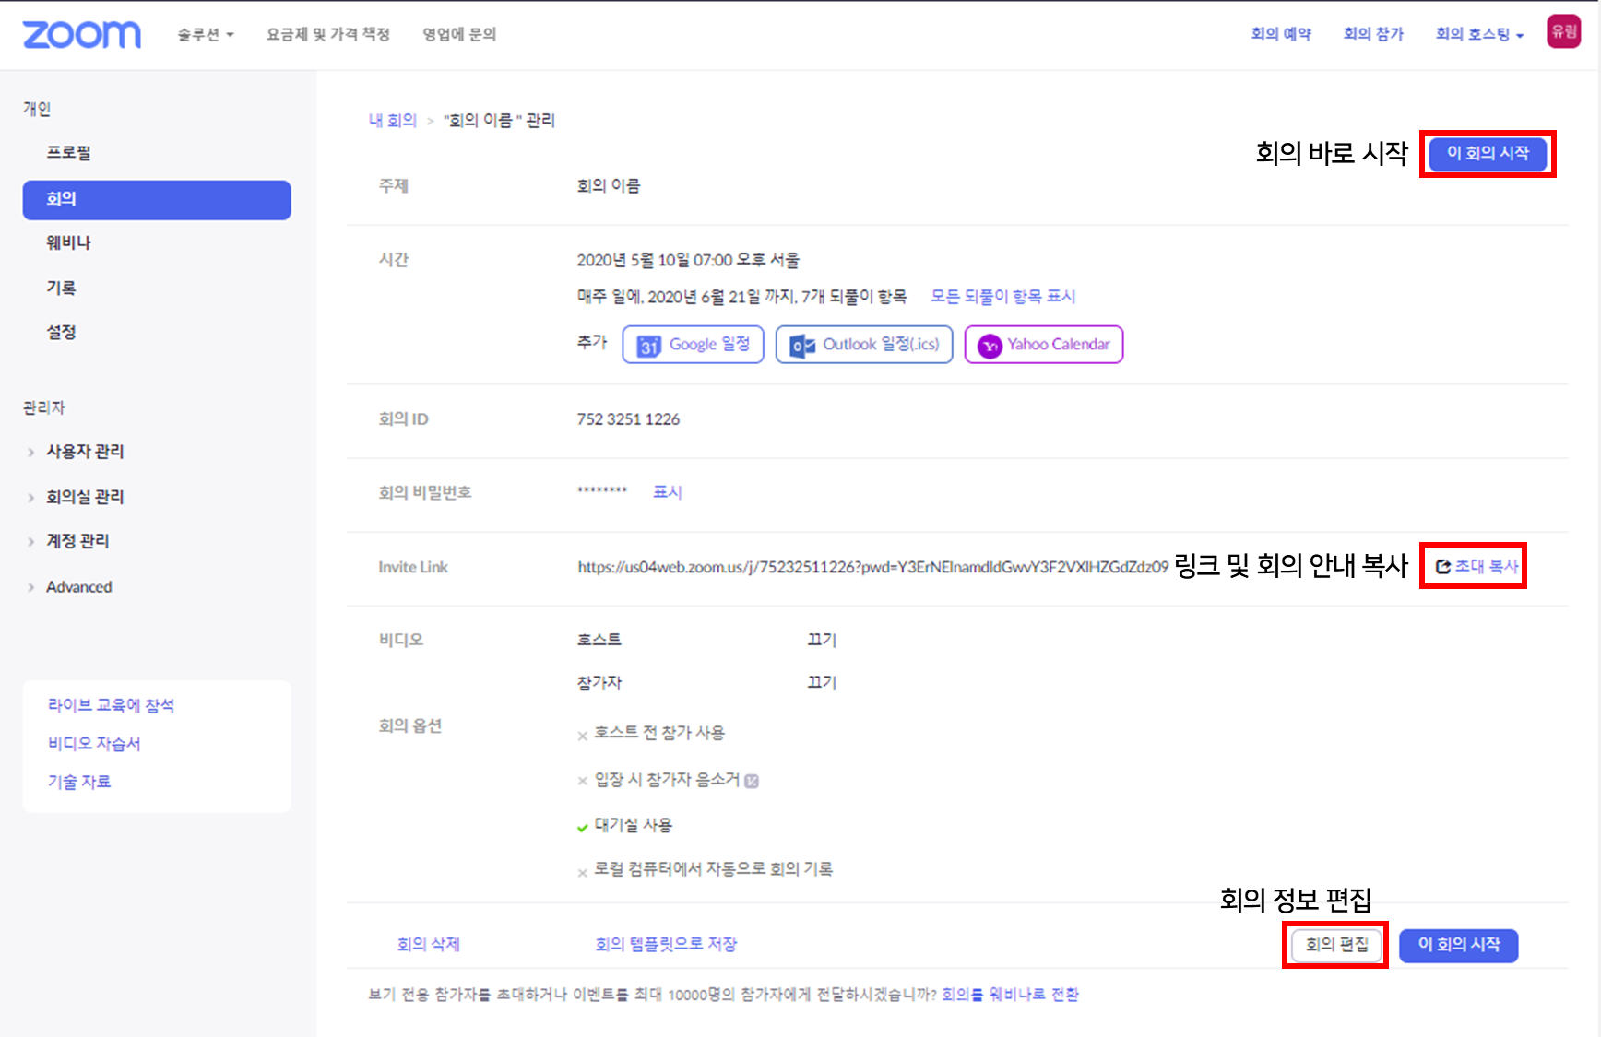

1. 회의 시작 – 버튼 클릭 후 이런 창이 뜨면, “Zoom Meetings 열기” 클릭

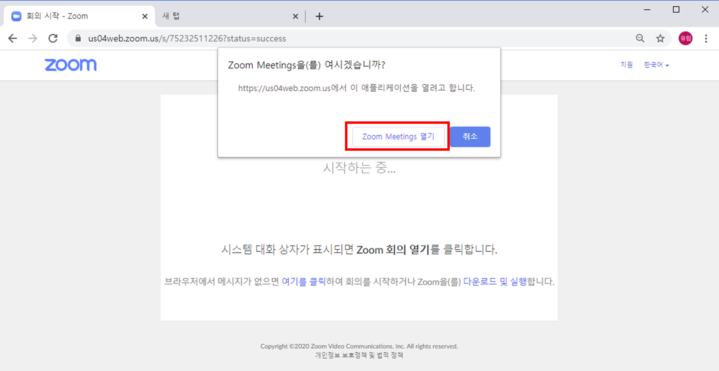

1. (프로그램 설치한 PC 기준)

스피커 및 마이크가 정상적으로 인식될 경우, “컴퓨터 오디오로 참가” 가 활성화 됨. 해당 버튼을 눌러 회의에 참가 가능. 참가 전, 사진의 네모박스 아래의 “스피커 및 마이크 테스트” 를 통해 스피커와 마이크가 정상적으로 작동하는지 확인 가능.

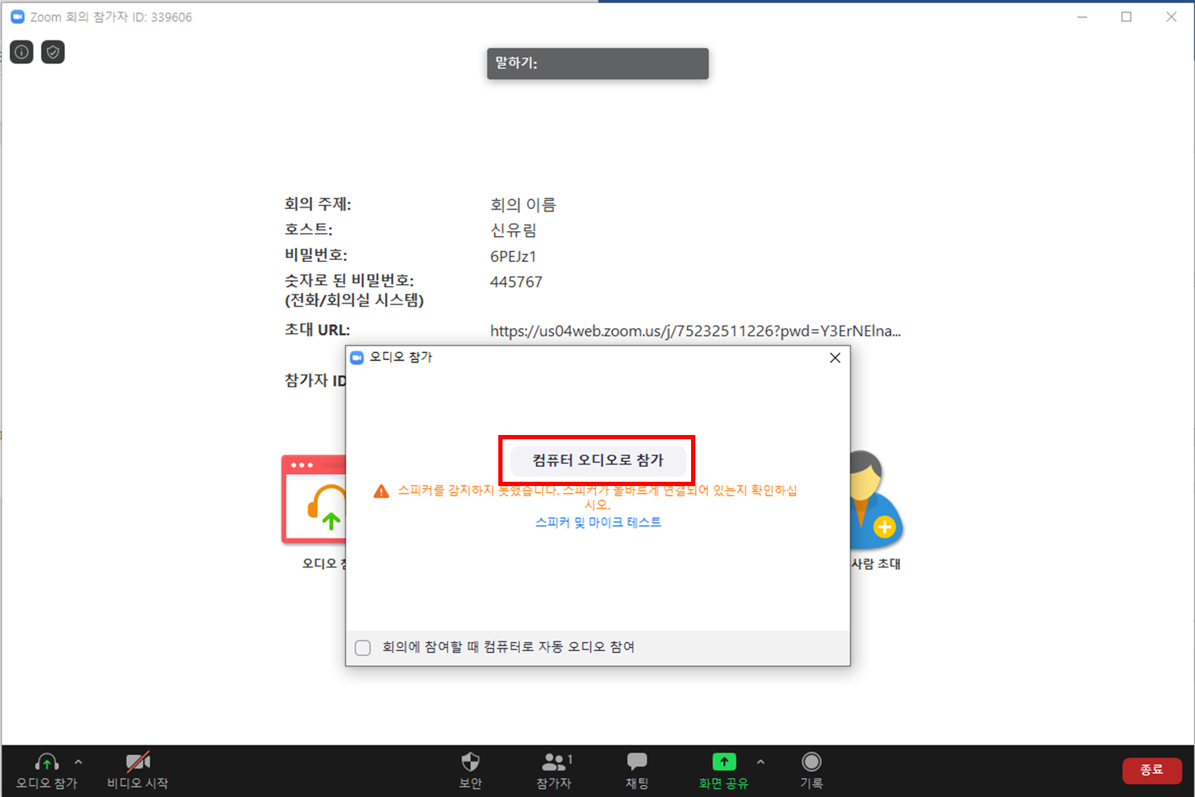

1. 학생이 링크를 통해 회의에 들어오려 하면 다음과 같은 알림이 뜸. 이름을 확인한 다음 수강생만 “수락”버튼을 클릭하여 수락하면 됨.

동시에 너무 많은 수강생이 들어올 경우, “대기실 보기”를 클릭하여 몇 명이나 대기실에 있는지 확인할 수 있음.

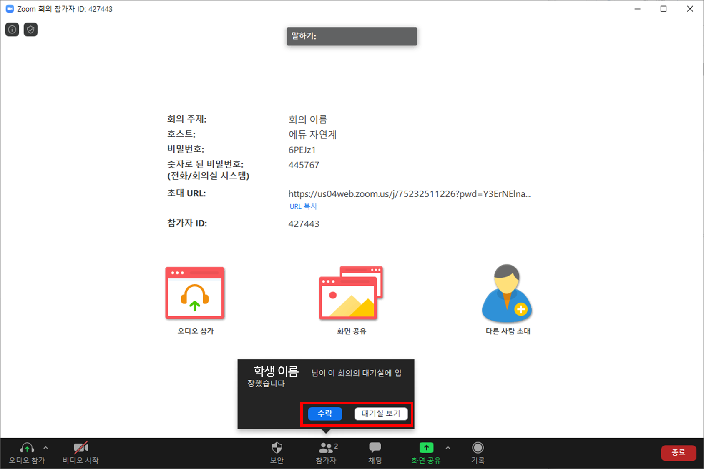

1. “대기실 보기”를 클릭하면 우측에 메뉴가 뜸. 학생 이름에 마우스 커서를 갖다대면 사진과 같이 “수락”/”제거” 버튼을 확인할 수 있음. 제거 버튼을 누를 경우, 그 사용자는 회의가 종료될 때 까지 회의에 참가할 수 없음.

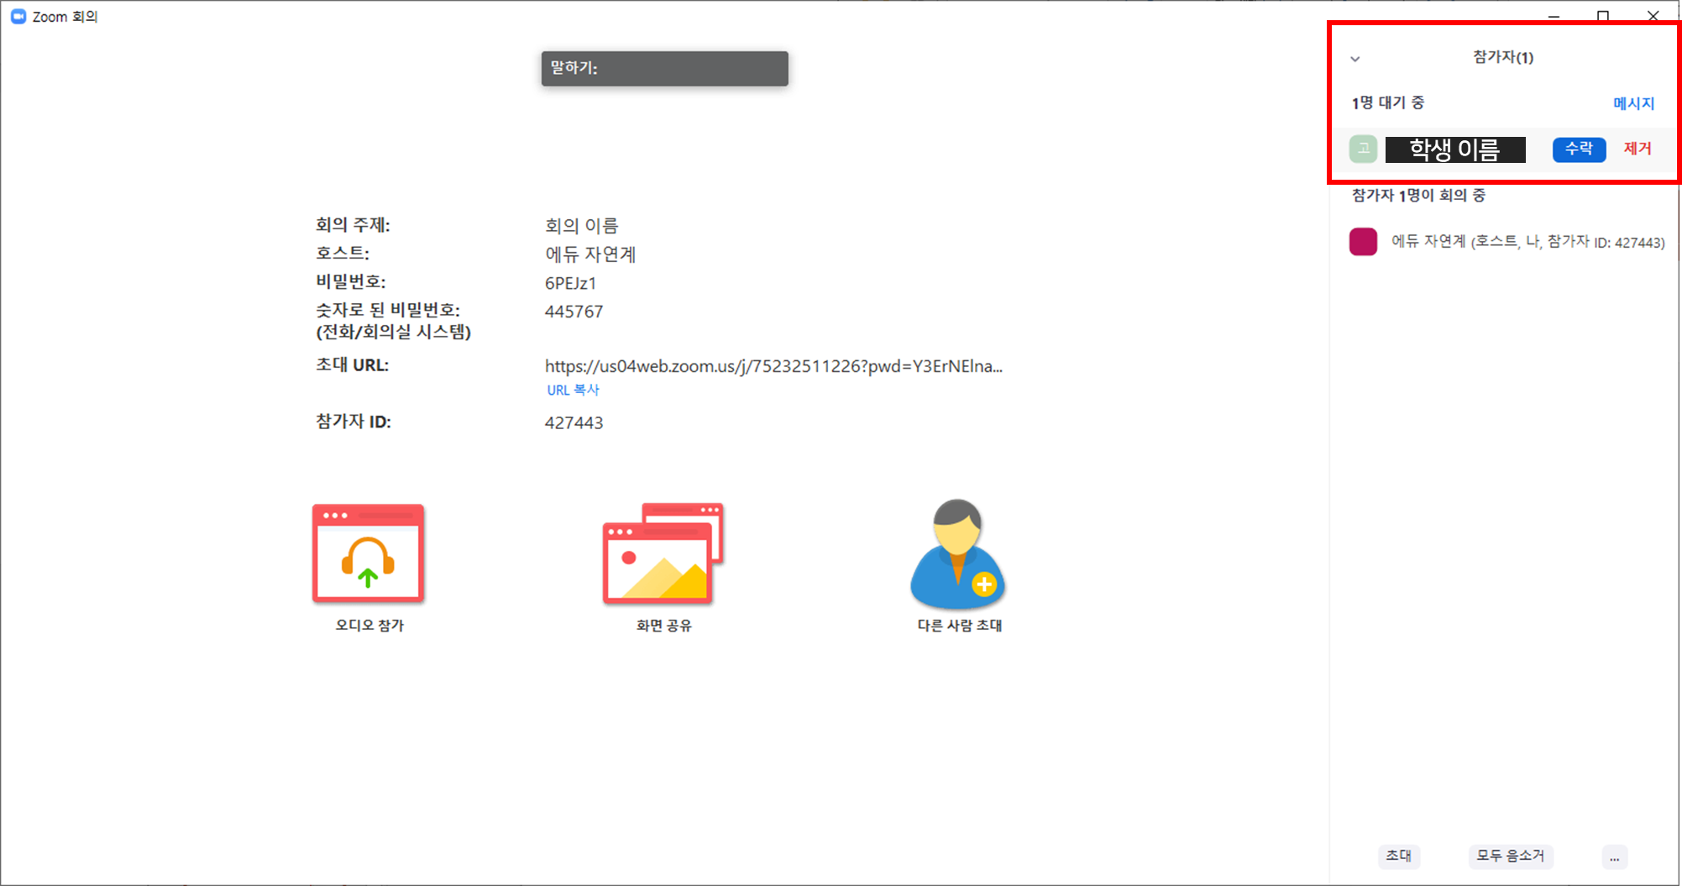

1. 참가자는 아래 사진과 같이 확인 및 관리 가능

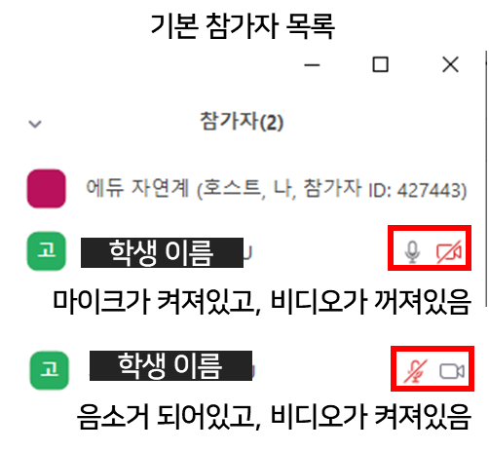

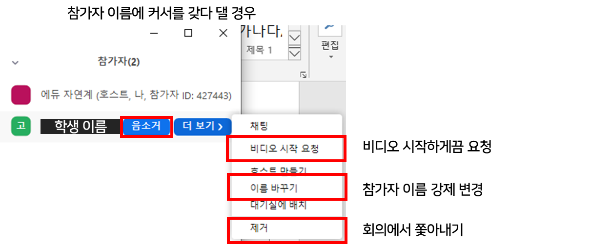

1. 기본 설정 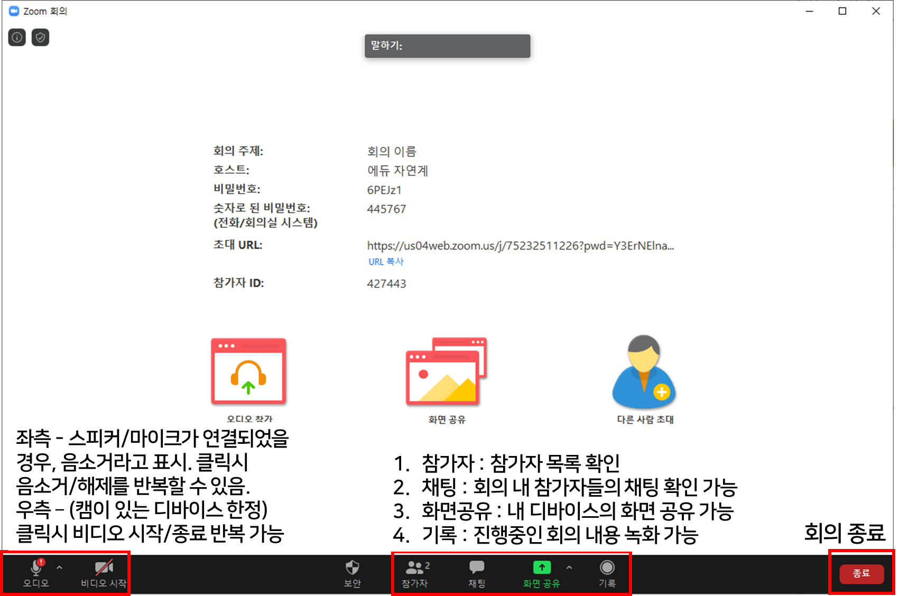
2. 화면 공유 – “화면 공유” 클릭 시, 사진과 같이 옵션 설정 가능

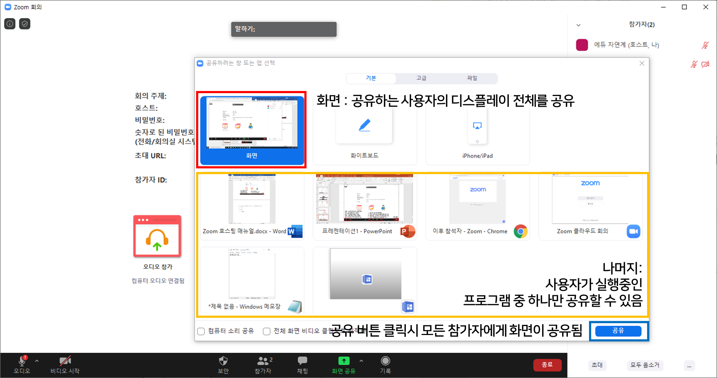

화면 공유 시 뜨는 창 및 설정

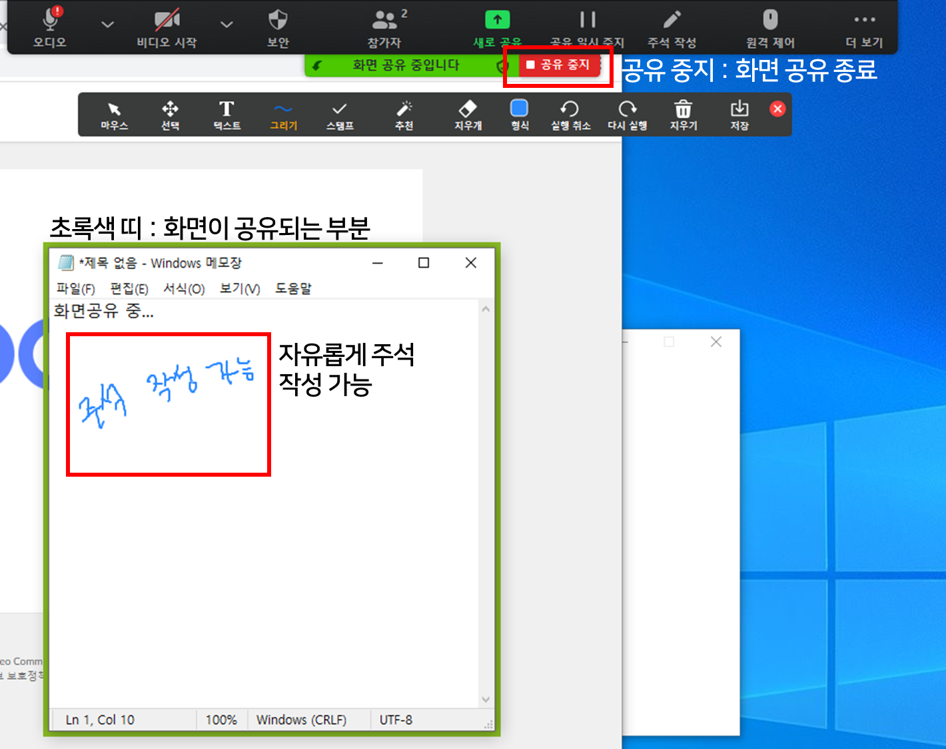

1. 기록

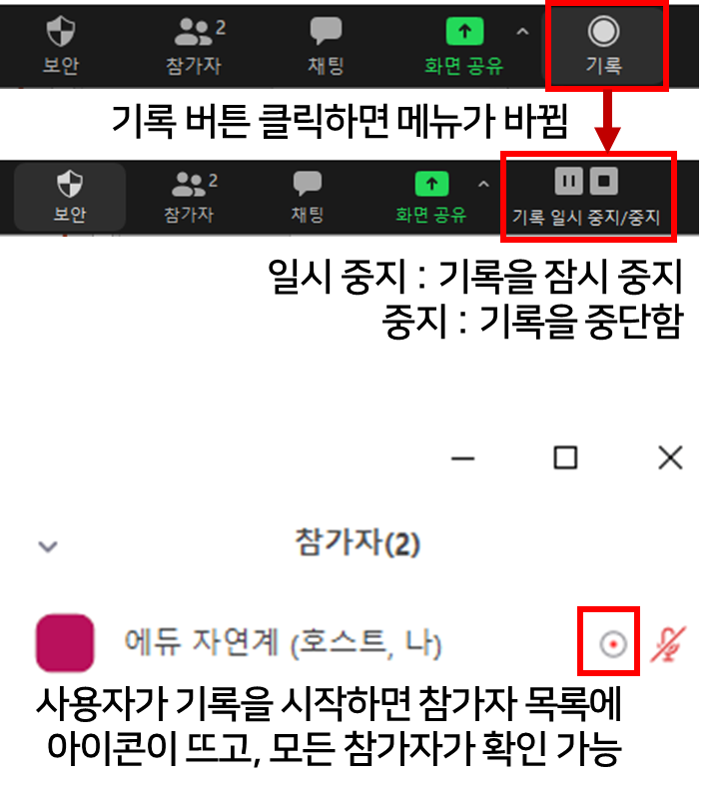

기록 저장 위치 : C:\Users\user\Documents\Zoom

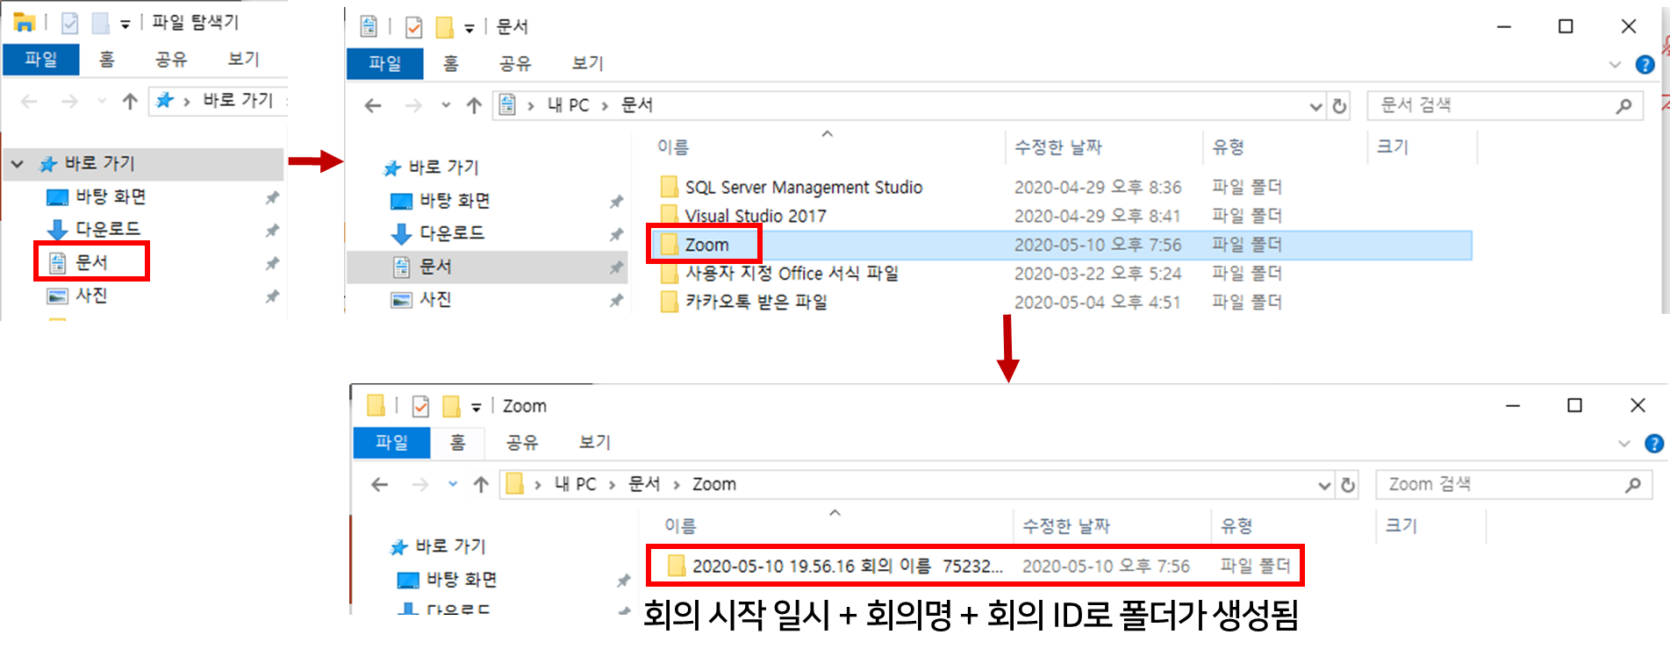

기록된 영상은 회의 종료 후 자동으로 인코딩 된 후, .m4a 형식으로 변환

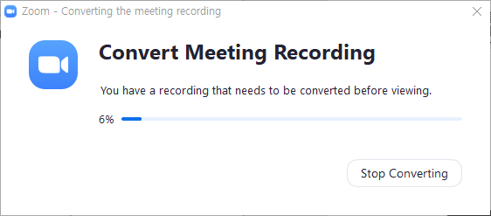

1. 채팅

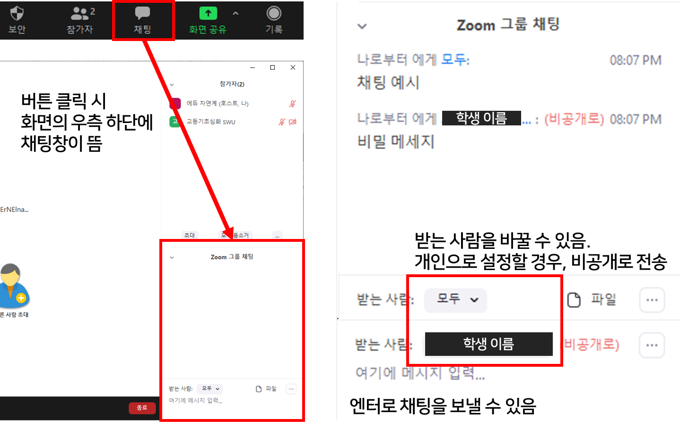

1. 회의 종료

